**특정 항구(**KNOC-1-ORG **)에 입항하는 way_point 설정하고 및 테스트 데이터로 유사성 조사 보고서**

총항구수: 12개 항구에서 45개 데이터 추출

KNOC-1-ORG: 8개

KNOC-2-ORG: 7개

KNOC-3-ORG: 5개

KNOC-4-ORG: 7개

KNOC-5-ORG: 3개

KNOC-6-ORG: 2개

KNOC-7-ORG: 1개

KNOC-8-ORG: 2개

KNOC-9-ORG: 5개

KNOC-10-ORG: 2개

KNOC-11-ORG: 1개

KNOC-12-ORG: 2개

1. 위치: 경도: 129.37561861, 위도:35.5204394

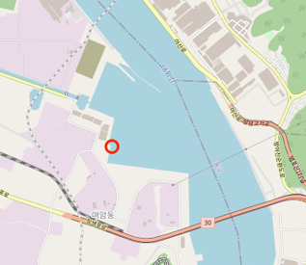

1. 샘플수(mmsi): 8개

232006625, 477779200, 538008079, 563046800, 563125800, 352001132, 319025300, 441408000

1. 5개는 train_data로 사용하고 3개는 test_data로 사용

Train_data: 232006625, 477779200, 538008079, 563046800, 563125800

Test_data: 352001132, 319025300, 441408000

1. Train_data에서 시간과 sog(속도)의 추이 및 속도(sog)에 따른 선박의 입항 항로의 일차원 모양 및 지도맵

232006625*,*

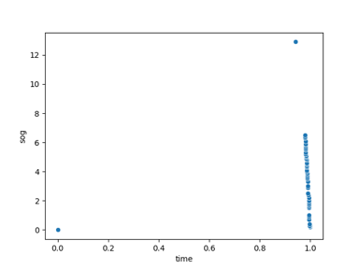 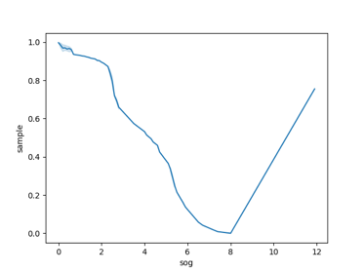 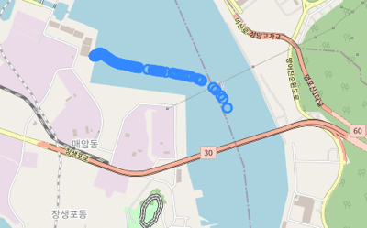

477779200

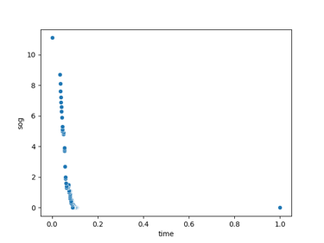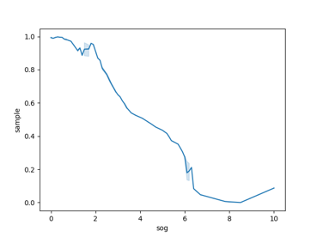 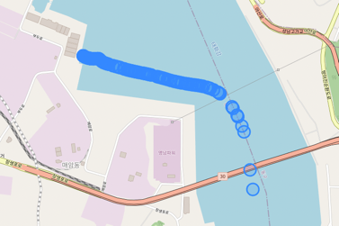

538008079

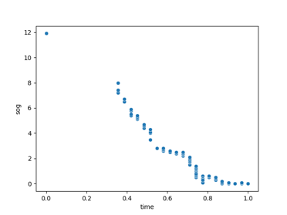 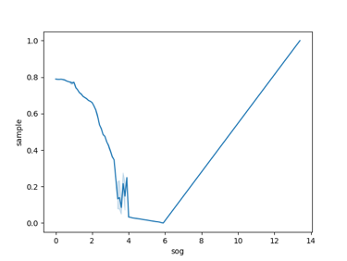

563046800

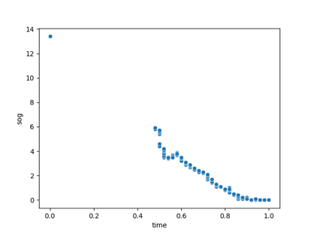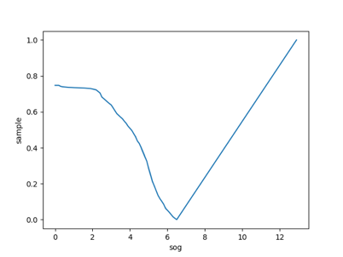

563125800

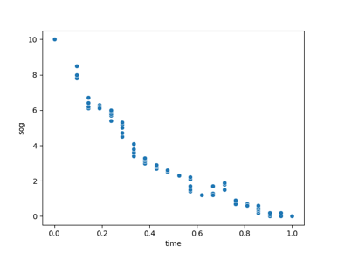 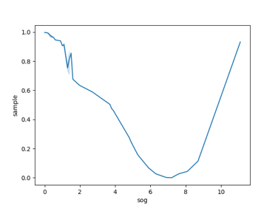 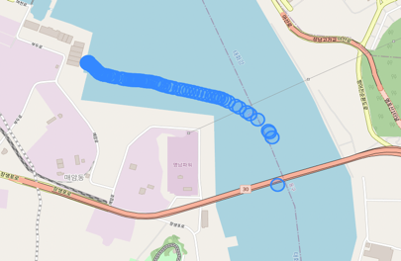

1. Test_data에서 시간과 sog(속도)의 추이 및 속도(sog)에 따른 선박의 입항 항로의 일차원 모양 및 지도맵

352001132

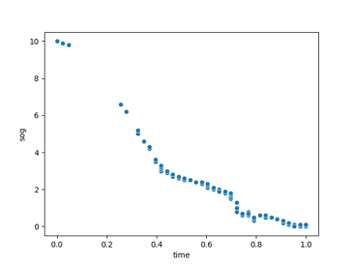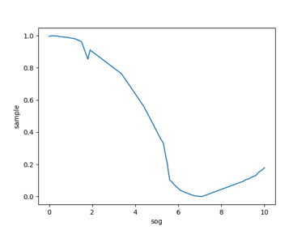 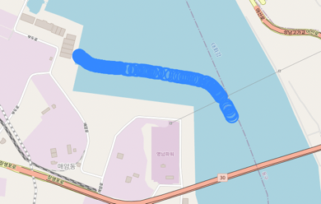

319025300

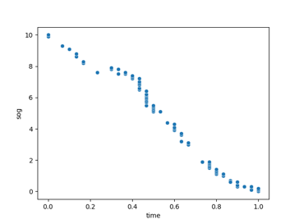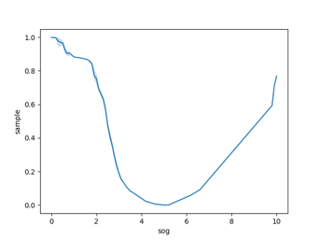

441408000

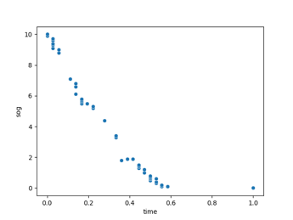 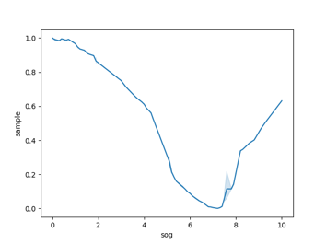

1. 훈련 데이터에서 만든 모델(pickle 파일로 제공)과 테스트 데이터와의 유사성 분석
2. Train_data에서 LDA(Linear Discriminant Analysis)와 PCA(principal Component Analysis)를 적용하여 각 로드를 일정한 간격(0.5)의 속도에 따른 같은 개수의 로드(19개)를 설정하여 way_point를 모델 계산식을 이용하여 일차원 축소값으로 전환.

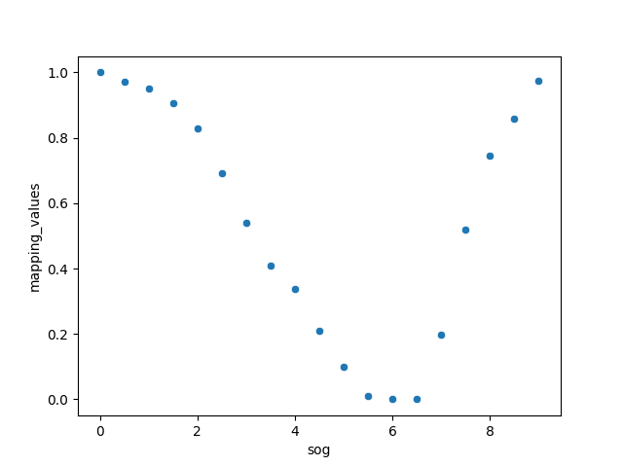

1. 항구에 입항하는 배의 속도에 따른 좌표를 PCA기법을 통해 기준이 되는 way_point의 일차원 배열과 각 test_data의 일차원 배열과 비교 분석

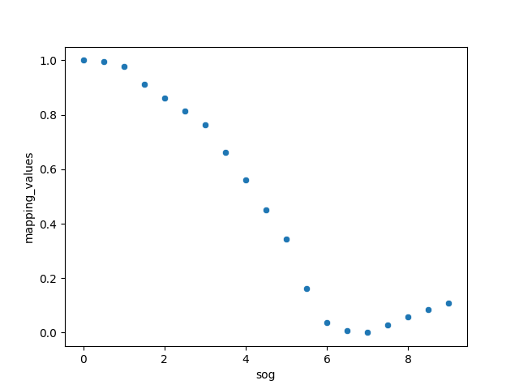

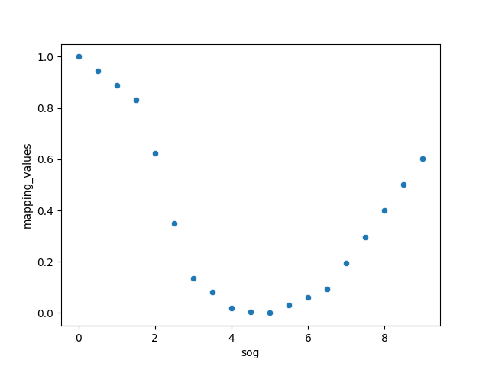

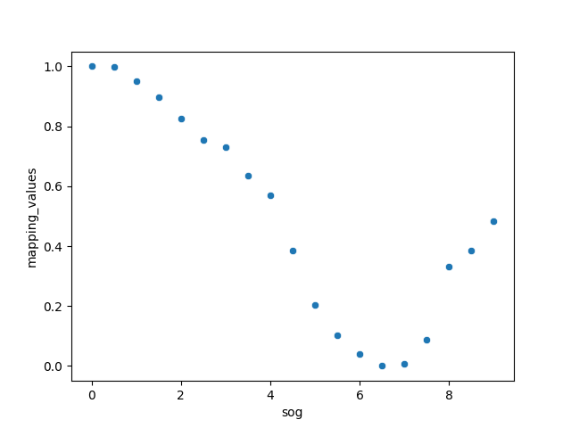

정규 분포 그래프로 유사성 분석 및 잔차의 평균값

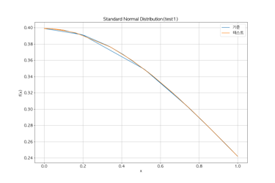 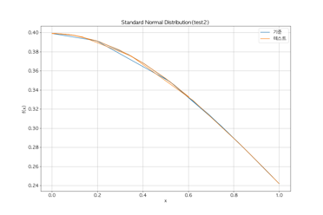 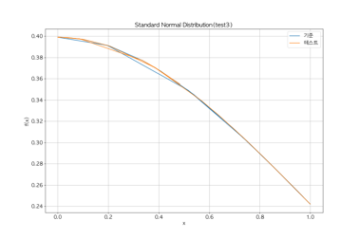

잔차의 평균:0.12. 잔차의 평균 0.05. 잔차의 평균: 0.05